ДНЕВНИК НАСТАВЛЯЕМОГО

ФИО Макотрина Мария Александровна
Студентка 31ДО группы з/о
44.02.01 Дошкольное образование
(должность, ОО/студент(ка), курс, специальность, ОО)


Дневник наставляемого (в рамках регионального проекта развивающей практики наставничества «Старт в будущее») (выпуск 2) / сост. И.Ю. Устьянцева, Г.Н. Кочнева, А.В. Якимова. Камышлов : ГБПОУ СО «Камышловский педагогический колледж», 2019.

Организация-разработчик: Государственное бюджетное профессиональное образовательное учреждение Свердловской области «Камышловский педагогический колледж», 264860, Свердловская область, г. Камышлов, ул. Маяковского, д.11.; тел. 8(34375) 2-08-03, е-mail izkpk@mail.ru, http://kpk.uralschool.ru/

Дневник наставляемого – это методическое пособие, которое отражает этапы-шаги деятельности молодого педагога/студента педагогического колледжа/ВУЗа по освоению современной образовательной технологии в процессе взаимодействия с наставником. Дневник заполняется наставляемым в электронном виде в течение учебного 2019-2020 года во взаимодействии с наставником и сдается в мае 2020 года. Номера страниц в содержании дневника могут корректироваться по ходу его заполнения, также можно выделять цветом главное, вставлять картинки, схемы и.т.п.. можно добавлять свои пп. в содержании, эпиграфы, цитаты (то есть можно проявлять творческий подход!).
К дневнику оформляется приложение отдельными файлами, в которое входит наработанные материалы по этапам, названия приложений фиксируется в содержании дневника.
*Собирайте фото свидетельства своих проф.действий по реализации СОТ и выкладывайте в закрытой группе ВК Старт в будущее
По содержательным вопросам заполнения дневника участникам 1 и 2 Модуля можно обращаться к Якимовой Анне Викторовне (a.v.yakimova@yandex.ru), Митрофановой Светлане Васильевне (khvoro-svetlana@yandex.ru), участникам 3 Модуля к Кочневой Галине Николаевне (kgn__77@mail.ru), Афонасьевой Елене Сергеевне (e.afonasieva@yandex.ru), по общим вопросам можно обращаться по телефону 89097044088 к Устьянцевой Ирине Юрьевне или по электронной почте kettyus@yandex.ru

©ГБПОУ СО «Камышловский педагогический колледж», 2019

СОДЕРЖАНИЕ

ВВЕДЕНИЕ 4
ВИЗИТНАЯ КАРТОЧКА НАСТАВЛЯЕМОГО 6
ШАГ 1 «ЗНАКОМСТВО С НАСТАВНИКОМ» 7
ШАГ 2 «ОРИЕНТАЦИЯ: ВЫЯВЛЕНИЕ ПРОФЕССИОНАЛЬНЫХ ДЕФИЦИТОВ В РЕАЛИЗАЦИИ СОТ» (OBJECTIVE)………………………………..8
ШАГ 3 «Я РАССКАЖУ – ТЫ ПОСЛУШАЙ!» (TELL) 13
ШАГ 4 «Я ПОКАЖУ – ТЫ ПОСМОТРИ!» (SHOW)…………………………………14
ШАГ 5 «СДЕЛАЙ» (DO)…………………………………………………………..15
ШАГ 6 «СДЕЛАЛ САМ-НАУЧИ ДРУГОГО»…………………………..………18
ШАГ 7 ОЦЕНКА РЕЗУЛЬТАТОВ ОСВОЕНИЯ СОТ …………………………19
ПРИЛОЖЕНИЯ
№1Доклад и/или презентация по СОТ
…..
Введение
Проект «Старт в будущее» направлен на отработку механизмов реализации развивающей практики наставничества в Свердловской области через включение в реализацию регионального проекта «Старт в будущее».
Региональный проект по развитию наставничества в Свердловской области «Старт в будущее» является одним из подпроектов проекта «Диагностико-аналитический консалтинг и развивающие практики как условие непрерывного профессионального развития педагогов» (ГАОУ ДПО СО «ИРО» в рамках Федеральной инновационной площадки на период 2019-2023гг).
Участниками проекта являются наставники – воспитатели ДОО, учителя начальных классов; наставляемые – молодые педагоги, студенты ГБПОУ СО «Камышловский педагогический колледж», осваивающие специальности 44.02.01 Дошкольное образование, 44.02.02 Преподавание в начальных классах, 44.02.05 Коррекционная педагогика в начальном образовании, а также координаторы проекта в ОО - руководители и специалисты органов управления образования, зам.директора, зам. заведующих ДОО, старшие воспитатели ДОО.
Определимся с основными понятиями проекта - наставничество, наставник, наставляемый. Так, Г. Льюис под «наставничеством» предлагает понимать «систему отношений и ряд процессов, когда один человек предлагает помощь, руководство, совет и поддержку другому. Наставничество – комплекс мер, способствующих профессиональному становлению студентов (Е.В. Бевз).
Наставник – человек, обладающий определенным опытом и знаниями, высоким уровнем коммуникации, стремящийся помочь своему подопечному приобрести опыт, необходимый и достаточный для овладения профессией.
Наставляемый – молодой педагог/студент, выполняющий профессиональные функции / который готовится к выполнению профессиональных функций, под наблюдением наставника с регулярным получением конструктивной обратной связи.
Наставничество отличается от других методов обучения тем, что обуче-ние происходит на рабочем месте в рабочее время с постоянной поддержкой нового или будущего сотрудника – студента, более опытным и высококвалифицированным. Целью данного метода является обучение на конкретном рабочем месте, минимизация периода адаптации вновь принятых сотрудников подразделений и (или) периода освоения новых технологий студентами образовательных организаций, а так же сотрудниками на рабочем месте, что позволяет решать следующие задачи:
− повышение качества подготовки и квалификации педагогических кадров;
− развитие у новых (будущих) сотрудников позитивного отношения к работе, профессиональной мотивации; уменьшение сроков профессиональной адаптации;
− предоставление новым сотрудникам возможности быстрее достичь рабочих показателей, необходимых организации;
− предоставление наставникам возможности карьерного роста, поощрение их за хорошую работу, признание их заслуг перед организацией, повышение социального статуса наставника;
- снижение риска профессионального выгорания у более опытных педагогов-носителей знаний, умений, компетенций.
Поэтому участие в проекте наставляемому даст возможность овладеть современными образовательными технологами на практическом уровне, овладеть секретами профессионального мастерства, выстроить конструктивное взаимодействие с опытными педагогами, установить профессиональные связи, найти единомышленников, что позволит уменьшить/ускорить сроки профессиональной адаптации и получать удовольствие от работы.

Успехов в овладении профессией!

ВИЗИТНАЯ КАРТОЧКА НАСТАВЛЯЕМОГО

ФИО Макотрина Мария Александровна

Место работы/обучения /*Профессиональное образование (для молодых специалистов) ОУ, специальность, квалификация
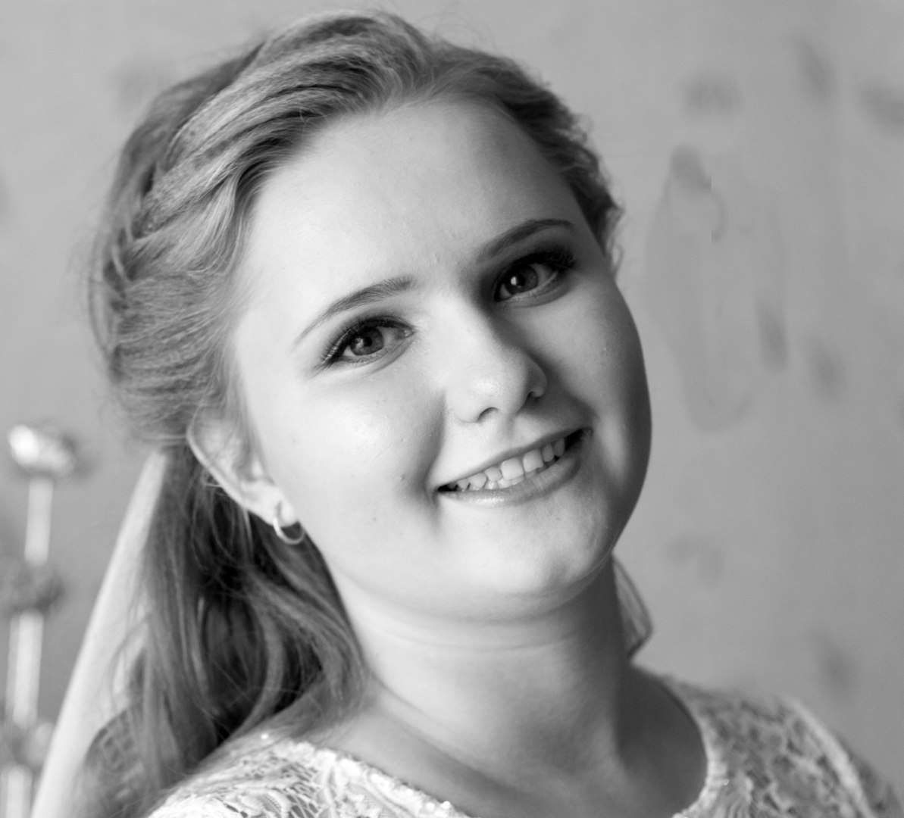
«Камышловский педагогический колледж»

Контактные данные: 8-952-135-35-61
mariya_nikolaeva_1997@list.ru
Стаж работы/курс, специальность
Студентка 31ДО группы з/о
44.02.01 Дошкольное образование
Педагогическое кредо/жизненное кредо
Я с удовольствием иду к детям и знаю, что они меня ждут, я им нужна. Игры – занятия с детьми нас столько заряжают энергией, что ее хватает надолго. Богатая фантазия детей безгранична.
Любить детей и свою работу - вот, что самое важное
Воспитывать ребенка это значит любить и одновременно учить их знанием умение и навыкам.

Любимые учебные предметы/курсы (в обучении)
Больше всего мне понравились такие МДК как:
МОПВД, ТиММуз., т.к можно проявлять свои творческие способности, создавать что-то новое и необычное.
Увлечения
В свободное время я занимаюсь рукоделием, пением и разрабатываю для своих деток различные лэтбуки.
Ожидание от профессии
Особо понимаешь значимость своей профессии, когда видишь широко распахнутые тебе навстречу глаза детей, жадно ловящие каждое слово, жест, взгляд. Глядя в эти глаза, понимаешь, что ты нужна им.
Общение с детьми – это своего рода экзамен. Маленькие мудрые учителя проверяют тебя на прочность, и одновременно любят тебя. Секрет их чистой любви прост: они открыты и простодушны.
Самые главные достижения в освоении профессии
Много профессий на свете, но эту профессию не выбирают, выбирает ОНА! Случайных людей здесь не бывает, они просто не смогут жить в этом состоянии. Воспитывать детей - это большая ответственность. Перед педагогом не просто ребенок, а будущий инженер, политик, врач или просто рабочий. Каким он будет? Добрым, сильным, открытым, чувственным или замкнутым, раздражительным, агрессивным. Такие серьезные задачи решает на первый взгляд легкая, игривая профессия воспитателя.

Почему заинтересовала выбранная технология для наставничества?
Главное достоинство этой теории в том, что она на основе диалектической логики позволяет резко повысить творческие способности каждого, а не в отдельности вундеркинда, т. е. то чего мы с вами хотели бы для своих детей.

И др.(можно пп. убирать, заменять на необходимые)

1 ШАГ «ЗНАКОМСТВО»
(цель: узнать, как можно больше о наставнике, установить контакт)

Визитная карточка педагога-наставника
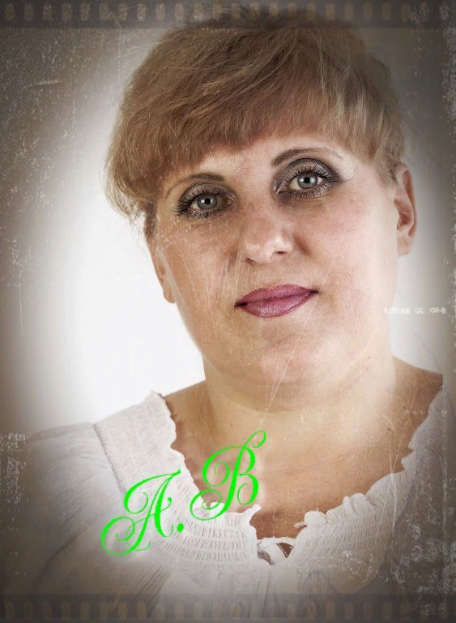

ФИО Женчук Анастасия Васильевна
Должность, место работы:
Воспитатель, МБДОУ №23 «Ромашка»
Стаж работы (с сайта ОО):
21 год
Контактные данные (для связи):
nastia.jen4uk@yandex.ru
Телефон /34373/62-2-47
Профессиональное образование (с сайта ОО):
1995 - 1998 гг. - Катайское педагогическое училище
Квалификация: Воспитатель детей дошкольного возраста
2014 - 2019гг. - Уральский Государственный Педагогический Университет (УрГПУ)
Квалификация: Бакалавр
Квалификационная категория, звания, награды (с сайта ОО):
Воспитатель детей дошкольного возраста, 1 квалификационная категория
Повышение квалификации (за последние 3 года) (с сайта ОО):
-2017 г. Курсы повышения квалификации "Оказание первой медицинской помощи обучающимся" (18 час) ООО "Центр независимой оценки квалификации дополнительного и профессионального образования" УрГПУ г.Екатеринбург
- 2018 г. Курсы повышения квалификации " Организация инклюзивного образования детей с ОВЗ в ДОО" (72 аса) ГАОУ ДПО СО Институт развития образования г. Екатеринбург
- 2019 г.Курсы повышения квалификации «Культурная практика становления и развития ценностных ориентиров ребенка дошкольного возраста» (24 часа)
ГАОУ ДПО СО Институт развития образования г. Екатеринбург
Педагогическое кредо
Любить детей и свою работу – вот, что самое важное.
Почему заинтересовала выбранная технология для наставничества
Потому что цели использования данной технологии совпадают с моей целью:
- Развитие у ребенка естественной потребности познания окружающего мира, заложенной природой.
- Формирование системного диалектического мышления (сильного мышления), основанного на законах развития.
- Формирование навыков самостоятельного поиска и получения нужной информации.
- Формирование навыков работы с информацией, которую ребенок получает из окружающей действительности стихийно или в результате целенаправленного обучения.
- Воспитание определённых качеств личности
- Развитие воображения, фантазии и творческих способностей.

Главная задача педагога-наставника – это помочь начинающему педагогу реализовать себя, развить личностные качества, профессиональную компетентность. Привить интерес к педагогической деятельности.

Ссылка на персональный сайт наставника (если есть)
https://23shl.tvoysadik.ru/?section_id=366

- Что повлияло на профессиональные взгляды, почему? (книги, люди)

И др.(можно пп. убирать, заменять на необходимые)

ШАГ 2 «ОРИЕНТАЦИЯ: ВЫЯВЛЕНИЕ И АНАЛИЗ ПРОФЕССИОНАЛЬНЫХ ДЕФИЦИТОВ В РЕАЛИЗАЦИИ СОВРЕМЕННОЙ ОБРАЗОВАТЕЛЬНОЙ ТЕХНОЛОГИИ У НАСТАВЛЯЕМОГО» (OBJECTIVE)
Определите современную образовательную технологию (далее - СОТ), опыт реализации которую Вы хотели бы перенять, освоить)
Указать СОТ Технология ТРИЗ в образовательном процессе.
Определите уровень овладения СОТ наставляемым на основе анализа таблицы «Уровни владения педагогом СОТ» (можно выделять цветом) (см. Таблицу 1)
Таблица 1. Уровень овладения педагогом СОТ
Уровни овладения технологией | В теории | На практике
Оптимальный | Педагог знает научные основы образовательной технологии; дает объективную оценку (и самооценку) эффективности применения технологии в образовательном процессе | Педагог целенаправленно и систематически применяет образовательную технологию в своей деятельности; творчески моделирует сочетаемость разных технологий в собственной практике; широко применяет методы диагностики
Развивающийся | Педагог имеет представление об образовательнойтехнологии; обоснованно описывает суть собственной технологической цепочки; активно участвует в анализе эффективности используемой технологии | Педагог следует алгоритму образовательной технологии; владеет приемами конструирования технологической цепочки в соответствии с поставленной целью; использует в цепочках разнообразные педагогические приемы и методы
Элементарный | У педагога сформировано общее, эмпирическое представление об образовательной технологии; он выстраивает отдельные технологические цепочки, но при этом не может объяснить их целевое назначение в рамках занятия; уклоняется от обсуждения вопросов, связанных с образовательными технологиями | Педагог применяет элементы образовательной технологии интуитивно, эпизодически, не системно; придерживается в своей деятельности какой-либо одной технологии; допускает нарушения в алгоритме (цепочке) образовательной технологии

Сделайте вывод об уровне овладения указанной образовательной технологией:
Наставляемый овладел технологией, как на практике, так и в теории.
- Определите профессиональные затруднения (профессиональные дефициты) в овладении СОТ на основе профессионального стандарта «Педагог (педагогическая деятельность в сфере дошкольного, начального общего, основного общего, среднего общего образования) (воспитатель, учитель)» утв. приказом Министерства труда и социальной защиты Российской Федерации от «18» октября 2013 г. № 544н
Условные обозначения: Т.Д. – трудовые действия педагога; Т.У. – трудовые умения педагога
Компетенции (трудовые действия, умения) | Самооценка  в баллах (1-3) | Комментарий (с позиции выявленного дефицита в овладении СОТ)
Трудовая функция «Общепедагогическая функция. Обучение»
Т.Д. Планирование и проведение учебных занятий  Т.У. Владеть формами и методами обучения, в том числе выходящими за рамки учебных занятий: проектная деятельность, лабораторные эксперименты, полевая практика и т.п. | 3
Т.Д. Формирование навыков, связанных с информационно-коммуникационными технологиями (далее - ИКТ)  Т.У. Владеть ИКТ-компетентностями:  общепользовательская ИКТ-компетентность;  общепедагогическая ИКТ-компетентность;  предметно-педагогическая ИКТ-компетентность (отражающая профессиональную ИКТ-компетентность соответствующей области человеческой деятельности) | 3
Трудовая функция «Воспитательная деятельность»
Т.Д. Реализация современных, в том числе интерактивных, форм и методов воспитательной работы, используя их как на занятии, так и во внеурочной деятельности  Т.У. Управлять учебными группами с целью вовлечения обучающихся в процесс обучения и воспитания, мотивируя их учебно-познавательную деятель | 3
Т.Д. Проектирование ситуаций и событий, развивающих эмоционально-ценностную сферу ребенка (культуру переживаний и ценностные ориентации ребенка)  Т.У. Владеть методами организации экскурсий, походов и экспедиций и | 3
Трудовая функция «Развивающая деятельность»
Т.Д. Освоение и применение психолого-педагогических технологий (в том числе инклюзивных), необходимых для адресной работы с различными контингентами учащихся: одаренные дети, социально уязвимые дети, дети, попавшие в трудные жизненные ситуации, дети-мигранты, дети-сироты, дети с особыми образовательными потребностями (аутисты, дети с синдромом дефицита внимания и гиперактивностью и др.), дети с ограниченными возможностями здоровья, дети с девиациями поведения, дети с зависимостью  Т.У.Осуществлять (совместно с психологом и другими специалистами) психолого-педагогическое сопровождение основных общеобразовательных программ | 3
Т.Д.Освоение и адекватное применение специальных технологий и методов, позволяющих проводить коррекционно-развивающую работу  Т.У.Разрабатывать и реализовывать индивидуальные образовательные маршруты, индивидуальные программы развития и индивидуально-ориентированные образовательные программы с учетом личностных и возрастных особенностей обучающихся | 3
Трудовая функция
«Педагогическая деятельность по реализации программам дошкольного
образования»
Т.Д. Организация видов деятельности, осуществляемых в раннем и дошкольном возрасте: предметной, познавательно-исследовательской, игры (ролевой, режиссерской, с правилом), продуктивной; конструирования, создания широких возможностей для развития свободной игры детей, в том числе обеспечение игрового времени и пространства  Т.У. Владеть всеми видами развивающих деятельностей дошкольника (игровой, продуктивной, познавательно-исследовательской) | 3
Трудовая функция
«Педагогическая деятельность по реализации программам начального общего
образования»
Т.Д. Формирование метапредметных компетенций, умения учиться и универсальных учебных действий до уровня, необходимого для освоения образовательных программ основного общего образования | 3
Т.У. Ставить различные виды учебных задач (учебно-познавательных, учебно-практических, учебно-игровых) и организовывать их решение (в индивидуальной или групповой форме) в соответствии с уровнем познавательного и личностного развития детей младшего возраста, сохраняя при этом баланс предметной и метапредметной составляющей их содержания | 3
Т.У.Во взаимодействии с родителями (законными представителями), другими педагогическими работниками и психологами проектировать и корректировать индивидуальную образовательную траекторию обучающегося в соответствии с задачами достижения всех видов образовательных результатов (предметных, метапредметных и личностных), выходящими за рамки программы начального общего образования | 3

- Сделайте вывод о ключевых профессиональных дефицитах в области реализации выбранной технологии
В освоении ТРИЗ технологии, ключевые профессиональные дефициты в области реализации отсутствует.

Профессиональные затруднения в реализации указанной СОТ | В проф.знаниях (теория)  Затруднений в реализации СОТ не выявлено
Профессиональные затруднения в реализации указанной СОТ | В проф.умениях, трудовых действиях (практика)  Затруднений в реализации СОТ не выявлено.

ШАГ 3 «Я РАССКАЖУ – ТЫ ПОСЛУШАЙ!» (TELL)
*Собирайте фото свидетельства этапа

Название этапа, его цель | Инструменты | Задание наставника наставляемому | Сроки | Результат этапа (*что узнал, научился, осознал, оформил  Форма представления результатов) (*доклад с презентацией, реферат, подборка и т.п.)/ Отметка о выполнении +, -, +-
«Я расскажу – ты послушай!» (TELL)  Цель: изучить выбранную технологию на теоретическом уровне через беседу с наставником, изучение УМК наставника по СОТ, изучение психолого-педагогической литературы | Наставник рассказывает содержание СОТ, предварительно разделив его на части. Большие задания рекомендуется разделять на несколько частей и проводить по каждой отдельные сессии.  +Изучить СОТ в теории  Проверка  Наставник задает вопросы наставляемому, чтобы понять, как он усвоил | Просмотр презентации «ТРИЗ технология в ДОУ»  -Беседы наставника и наставляемого по результатам анкетирования.  -Практическое задание для наставляемого "Изучение ТРИЗ – технологии»  -Секреты мастерства « Как провести эффективное занятие по ТРИЗ - технологии».  -Индивидуальная консультация педагога – наставника и наставляемого.  -ВОПРОС - ОТВЕТ. | январь | +
Оценка качества выполнения этапа (выставляет наставник или координатор в ОО) по 10 бальной шкале, где 0 баллов (низкая степень) 10 высокая степень выполнения задания  0 1 2 3 4 5 6 7 8 9 10 |  |  |  |  | 10

ШАГ 4 «Я ПОКАЖУ – ТЫ ПОСМОТРИ!» (SHOW)

Название этапа, его цель | Инструменты | Задание наставника | Сроки | Результат этапа  (*что узнал, научился, выполнил, осознал. Форма представления результатов: фиксация в тетради представленного опыта)
Покажи (SHOW)  Цель: демонстрация  опыта реализации СОТ (можно неоднократно) | Наставник показывает способы выполнения задания, добавляя комментарии по ходу выполнения. По окончании наставник спрашивает, все ли было понятно.  Формы: открытый показ, мастер-класс, ШПМ и др. | -Совместная подготовка педагога – наставника и наставляемого, и проведение консультации для педагогов ДОУ.  -Самообразование наставляемого по разработке и составлению НОД.  -Подготовка и проведение мастер-класса для родителей ДОУ.  -Мастер-класс для родителей «Развитие творческого потенциала детей. Применение методов ТРИЗ в детском саду и дома».  -Консультация педагога – наставника и наставляемого «Конструкт НОД»  -Самообразование наставляемого по разработке и составлению НОД. | февраль | +
Оценка качества выполнения этапа (выставляет наставник или координатор в ОО) по 10 бальной шкале, где 0 баллов (низкая степень) 10 высокая степень выполнения задания  0 1 2 3 4 5 6 7 8 9 10 |  |  |  |  | 10

ШАГ 5 СДЕЛАЙ (DO)
(наставляемый выполняет задание, сначала вместе с наставником, потом самостоятельно. Наставник может попросить сделать тот или иной шаг заново, если он не удовлетворен качеством выполнения работы).
*Собирайте фото свидетельства своих проф.действий по реализации СОТ и выкладывайте в закрытой группе ВК Старт в будущее
Название этапа, его цель | Инструменты | Задание наставника | Сроки | Результат этапа  (*что узнал, научился, выполнил, осознал.  Форма представления результатов: конспект, визитка мастер-класса и т.п.
5.1«Сделаем вместе!»  (DO IT TOGETHER)  Цель: приобретение опыта реализации реализации СОТ (с помощью наставника) | Проведение занятия или фрагмента занятия/мастер-класса на основе СОТ  совместно с наставником  Форма работы: производственное задание, проф.пробы | - НОД (ФКЦМ) с элементами ТРИЗ.  -Деловая игра с педагогами ДОУ «Мозговой штурм» (по технологии ТРИЗ). | март | +
Оценка качества выполнения этапа (выставляет наставник или координатор в ОО) по 10 бальной шкале, где 0 баллов (низкая степень) 10 высокая степень выполнения задания
0 1 2 3 4 5 6 7 8 9 10
5.2«Сделай сам – я подскажу!»  (DO IT YOURSELF- I'LL GIVE YOU A HINT)  Цель: приобретение опыта самостоятельной реализации реализации СОТ | Самостоятельное проведение занятия с использование технологии (наставник может подсказывать) | -Проведение мероприятия «Модульные дидактические игры с элементами ТРИЗ»  -Проведение игр по ТРИЗ технологии «Кольца Луллия»  - Анализ результатов . | март | +
Оценка качества выполнения этапа (выставляет наставник/координатор в ОО) по 10 бальной шкале, где 0 баллов (низкая степень) 10 высокая степень выполнения задания  0 1 2 3 4 5 6 7 8 9 10 |  |  |  |  | 10
5.3«Сделай сам и расскажи, что сделал!»  Цель: приобретение опыта самостоятельной реализации реализации СОТ и её обоснования | Самостоятельное проведение занятия в школе или ДОУ с использование технологии и самоанализ проведенного занятия/мастер-класса | -Проведение мероприятия по ТРИЗ технологии «Плывет, едет, летит»  -Самоанализ проведения мероприятия. | март | +
Оценка качества выполнения этапа (выставляет наставник/координатор в ОО) по 10 бальной шкале, где 0 баллов (низкая степень) 10 высокая степень выполнения задания  0 1 2 3 4 5 6 7 8 9 10 |  |  |  |  | 10

ШАГ 6 СДЕЛАЛ САМ-НАУЧИ ДРУГОГО

Сделал сам-научи другого  (DO IT YOURSELF- TALK TO ME)  Предъявление результатов деятельности с обоснованием/комментарием | Провести мастер – класс 5-7 минут на волонтерах в колледже / в ОУ (для заочной формы) с методическими комментариями, | Мастер класс «Модульная дидактическая игра своими руками»  Мастер класс «Применение методов ТРИЗ в совместной деятельности с детьми» | март | +
Оценка качества выполнения этапа (выставляет наставник/координатор в ОО) по 10 бальной шкале, где 0 баллов (низкая степень) 10 высокая степень выполнения задания  0 1 2 3 4 5 6 7 8 9 10 |  |  |  |  | 10

ШАГ 7 ОЦЕНКА РЕЗУЛЬТАТОВ ОСВОЕНИЯ СОТ
Подсчитайте общий средний балл по всем этапам (не считая последнего) и запишите в красную клетку

С.Б. по 10 бальной шкале, где 0 баллов (низкая степень) 10 высокая степень выполнения задания  0 1 2 3 4 5 6 7 8 9 10 | 10

Определите уровень овладения СОТ на основе анализа таблицы «Уровни владения педагогом СОТ» И ВЫДЕЛИТЕ ПРИРАЩЕНИЯ ЦВЕТОМ В ТЕКСТЕ
Уровень овладения педагогом СОТ
Уровни овладения технологией | В теории | На практике
Оптимальный | Педагог знает научные основы образовательной технологии; дает объективную оценку (и самооценку) эффективности применения технологии в образовательном процессе | Педагог целенаправленно и систематически применяет образовательную технологию в своей деятельности; творчески моделирует сочетаемость разных технологий в собственной практике; широко применяет методы диагностики
Развивающийся | Педагог имеет представление об образовательной технологии; обоснованно описывает суть собственной технологической цепочки; активно участвует в анализе эффективности используемой технологии | Педагог следует алгоритму образовательной технологии; владеет приемами конструирования технологической цепочки в соответствии с поставленной целью; использует в цепочках разнообразные педагогические приемы и методы
Элементарный | У педагога сформировано общее, эмпирическое представление об образовательной технологии; он выстраивает отдельные технологические цепочки, но при этом не может объяснить их целевое назначение в рамках занятия; уклоняется от обсуждения вопросов, связанных с образовательными технологиями | Педагог применяет элементы образовательной технологии интуитивно, эпизодически, не системно; придерживается в своей деятельности какой-либо одной технологии; допускает нарушения в алгоритме (цепочке) образовательной технологии

Укажите, какие трудовые действия, умения совершенствовались у Вас в большей степени в процессе освоения СОТ? (см ШАГ.2)
В освоении ТРИЗ технологии, ключевые профессиональные дефициты в области реализации отсутствует

Выделите проблемы в овладении СОТ остались, участия в проекте

Внесите предложения в совершенствование текста дневника наставляемого, что было не понятно и укажите саморекомендации, а также предложения по развитию проекта

ЗАПОЛНИТЕ ОНЛАЙН АНКЕТУ УЧАСТНИКА
(БУДЕТ ВЫСЛАНА ССЫЛКА В КОНТАКТЕ в мае)
ОБЯЗАТЕЛЬНО ПОДКЛЮЧИТЕСЬ К ГРУППЕ ВК Старт в будущее

БЛАГОДАРИМ ЗА УЧАСТИЕ В ПРОЕКТЕ И ЖЕЛАЕМ ДАЛЬНЕЙШИХ УСПЕХОВ В ОСВОЕНИИ СОТ!

На заметку!
***
Ссылки на информацию о проекте:
Ссылка на сайт проекта «Старт в будущее» https://eafonasieva.wixsite.com/mysite (*ввести в верхнюю поисковую строку)
Ссылка на сайт ГБПОУ СО "Камышловский педагогический колледж" НАСТАВНИЧЕСТВО В ОБРАЗОВАНИИ https://kpk.uralschool.ru/?section_id=130
Группа в контакте Старт в будущее https://vk.com/club179710559
Адрес оргкомитета проекта: medsob@mail.ru (для заявок и вопросов)

Рисунок – 1 Этапы наставничества

ПРИЛОЖЕНИЯ

